HOẠT ĐỘNG NGOẠI KHÓA CỦA HỌC SINH LỚP 4A2

Hằng năm, cứ đến ngày Nhà giáo Việt Nam 20-11, giáo viên các lớp lại tích cực đăng kí tham gia hội thi thao giảng chào mừng ngày lễ như một cách thể hiện sự tôn vinh nghề giáo cũng như thể hiện tình cảm yêu thương học trò vô bờ bến. Đây là hoạt động được diễn ra với không khí hết sức sôi nổi, tạo điều kiện cho các thầy cô giáo thể hiện năng lực chuyên môn, học tập, trao đổi kinh nghiệm về giảng dạy, tổ chức hoạt động học tập cho học sinh, khai thác sử dụng hiệu quả, sáng tạo phương tiện, đồ dùng dạy học để nâng cao chất lượng dạy và học.

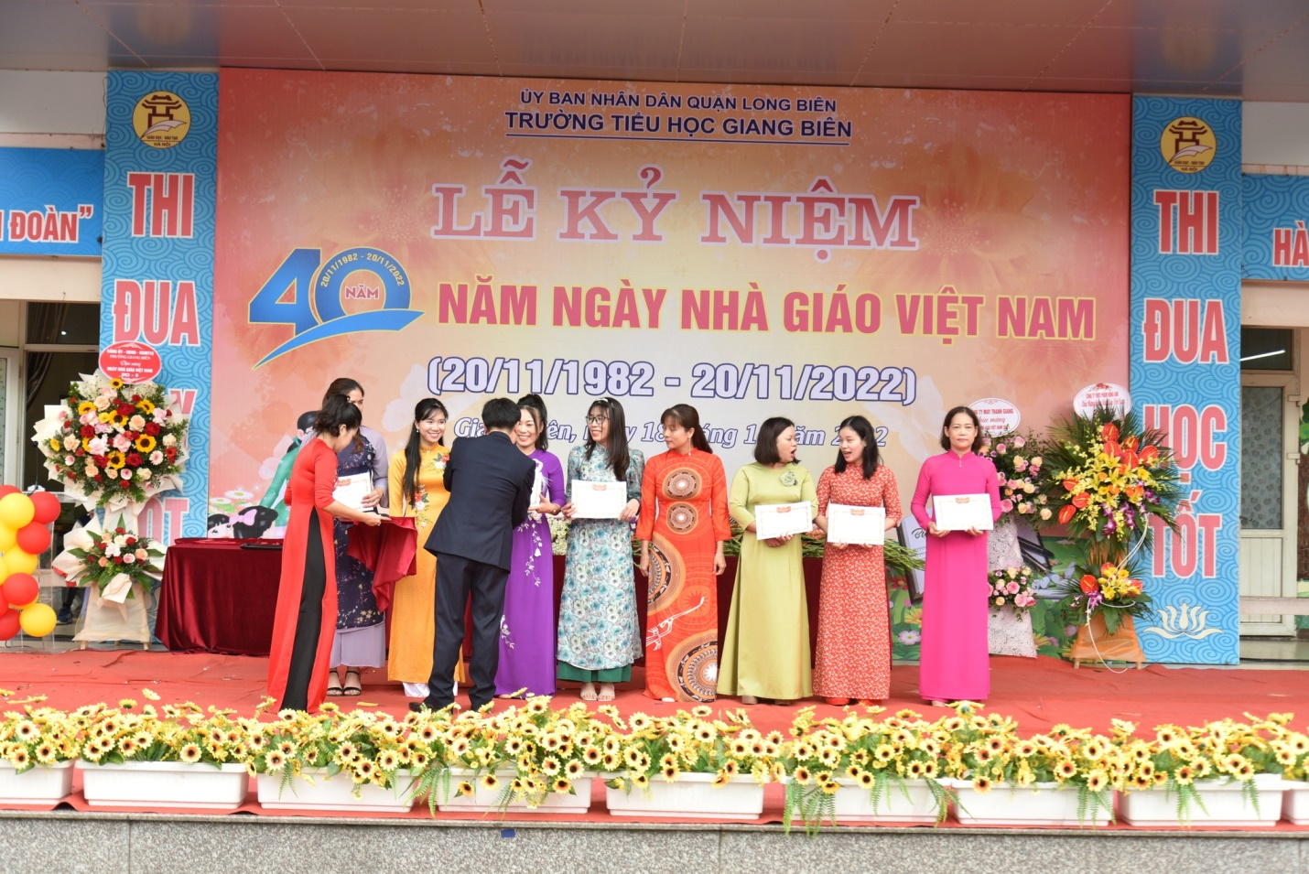
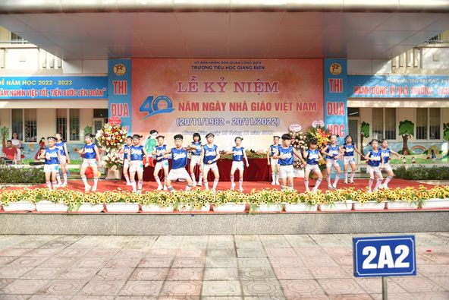

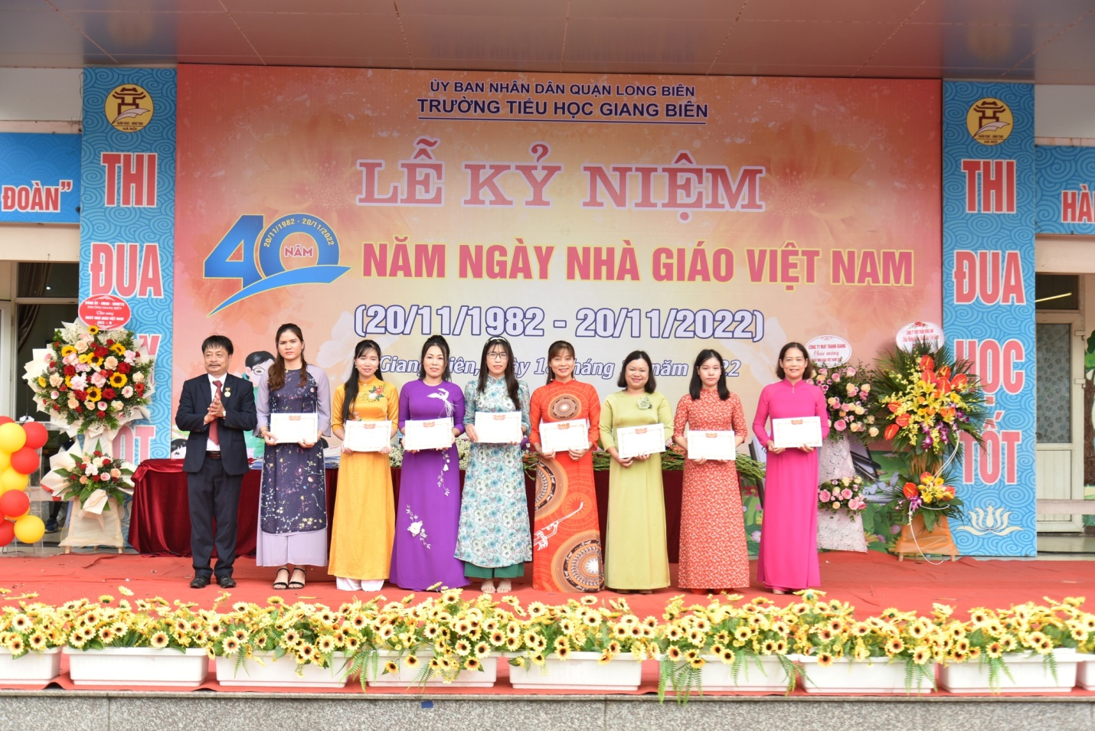

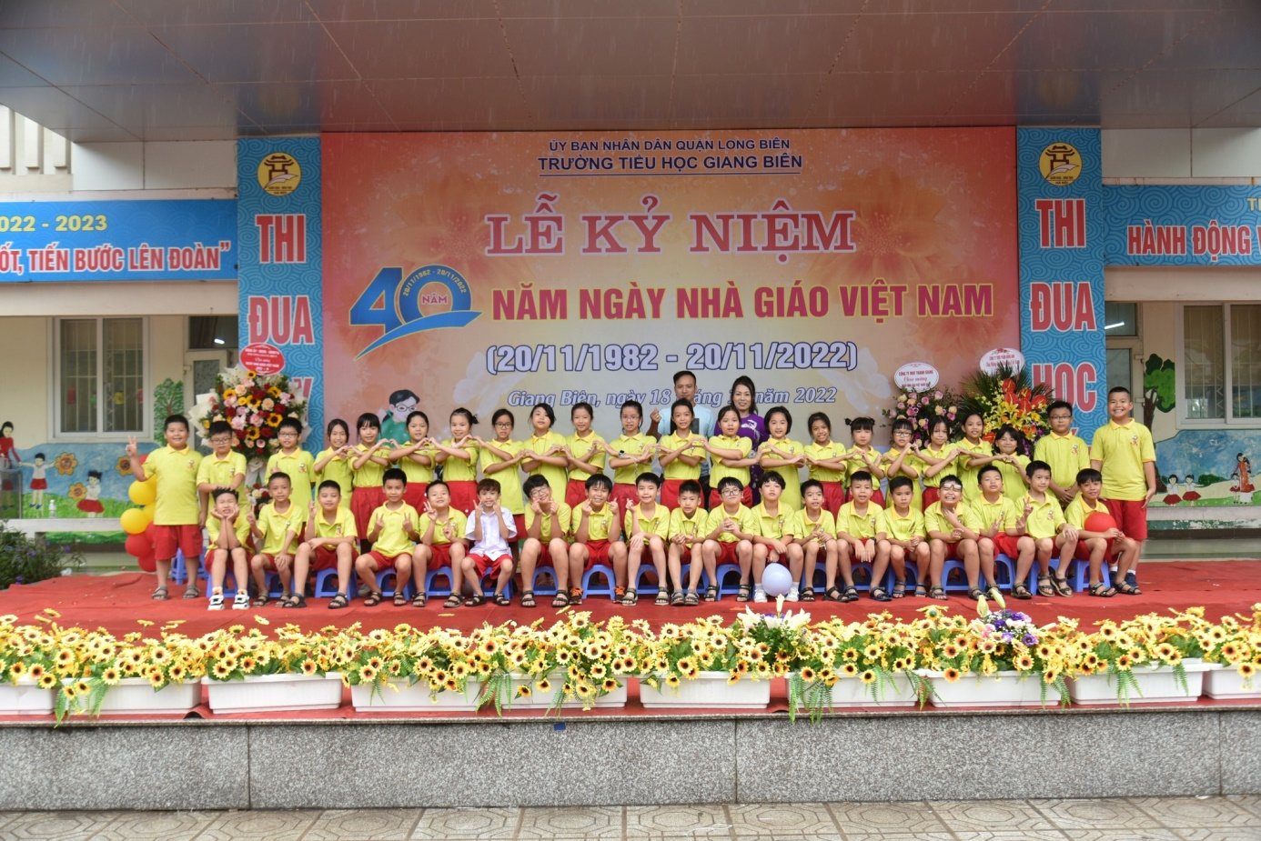

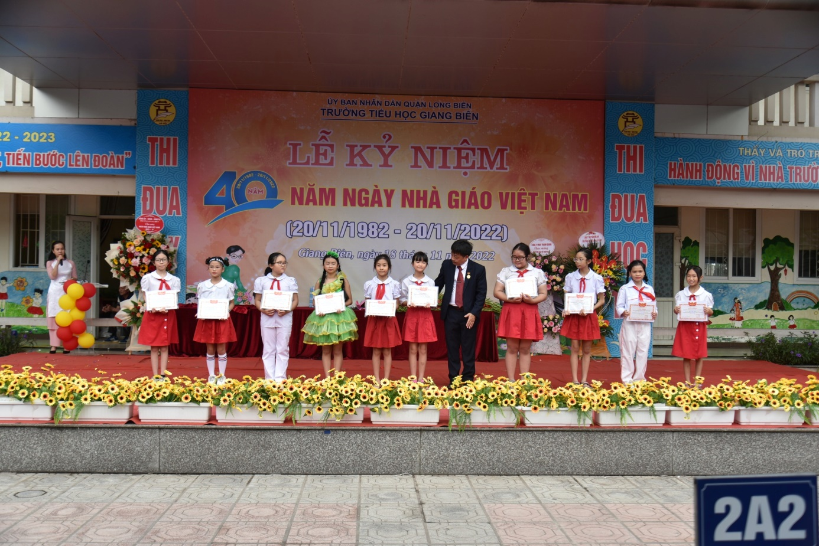

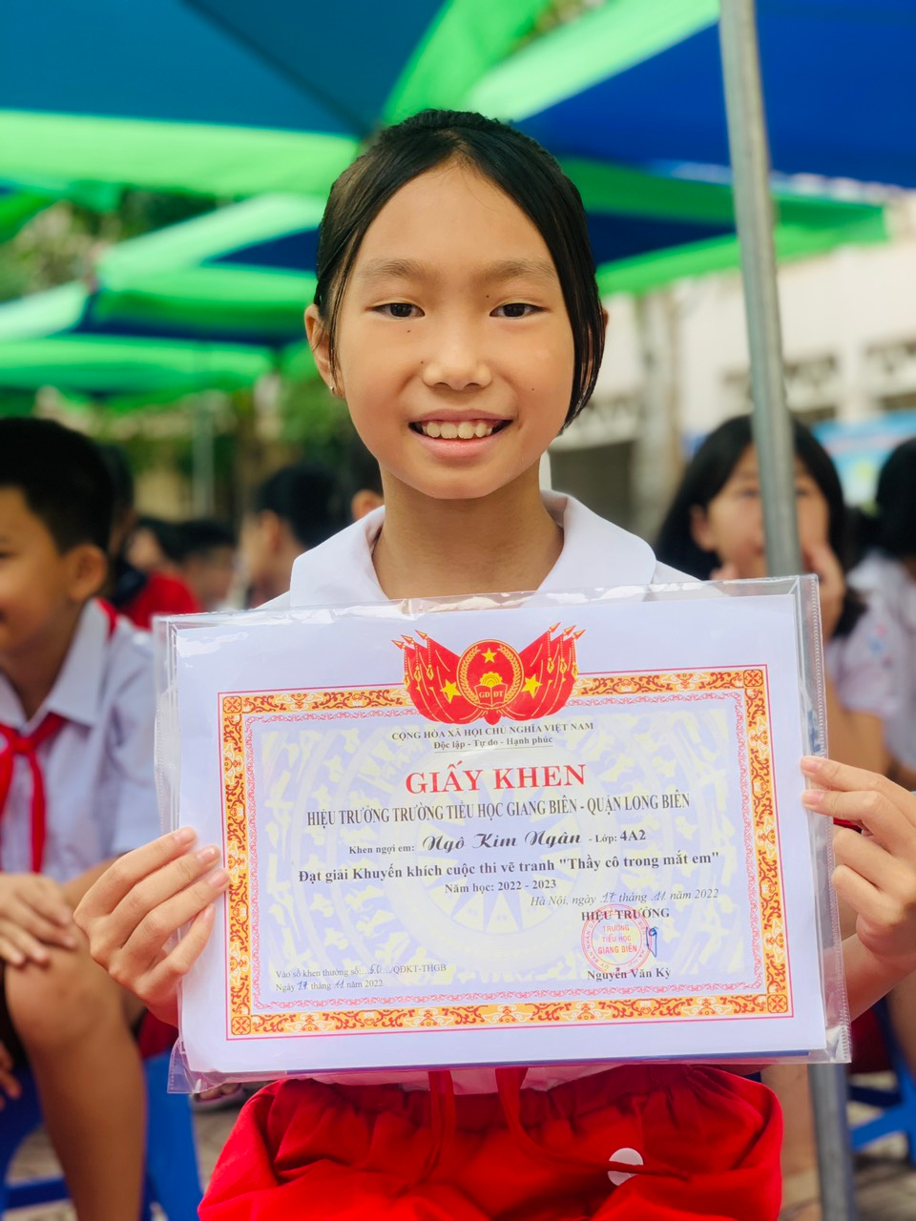 | 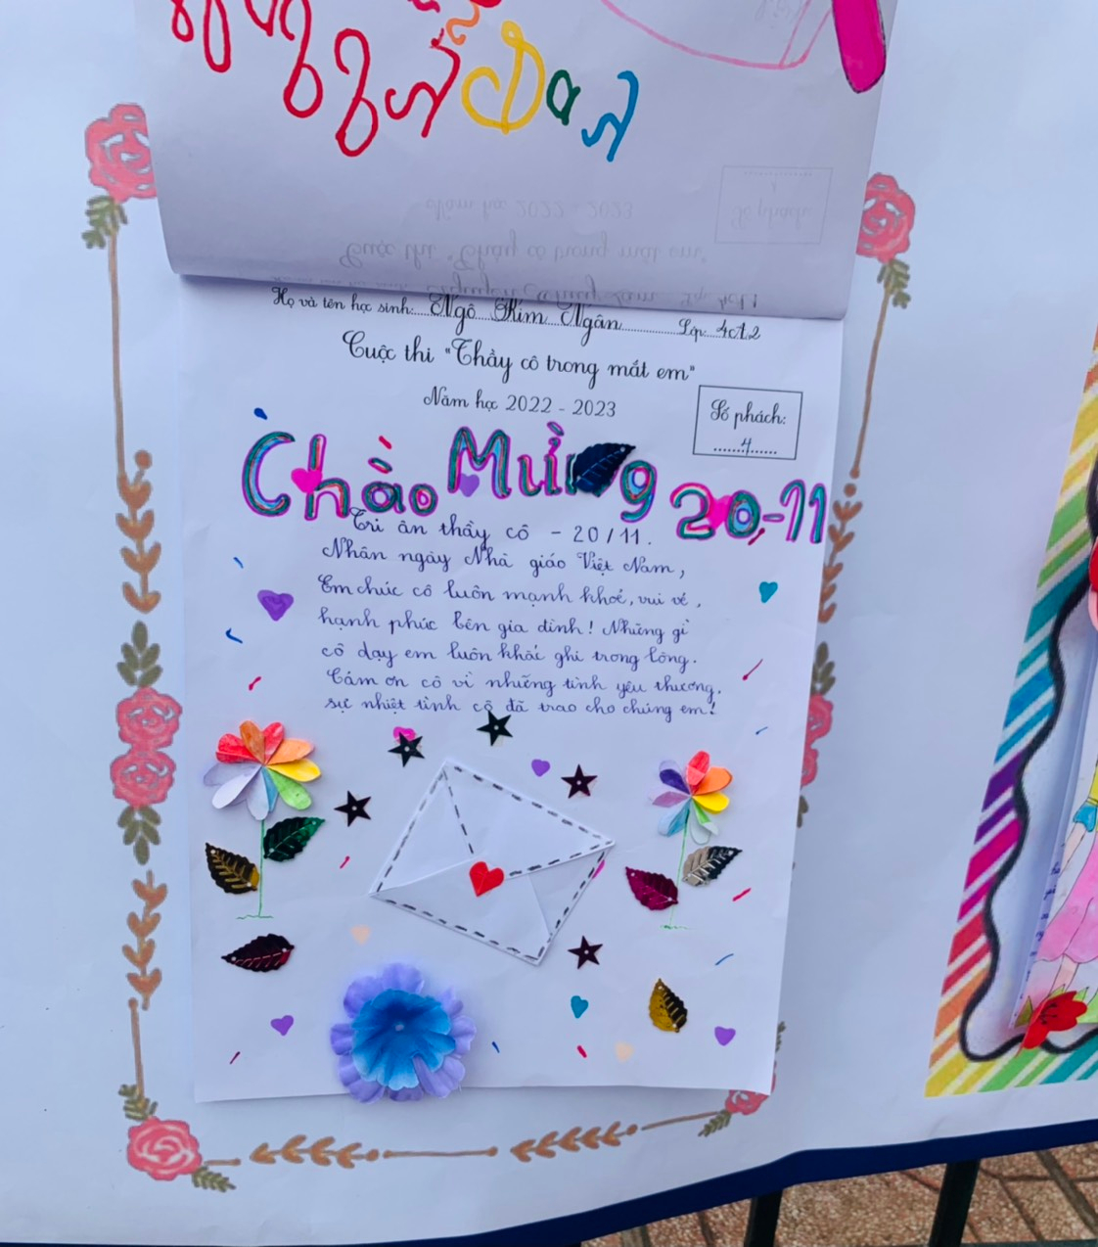
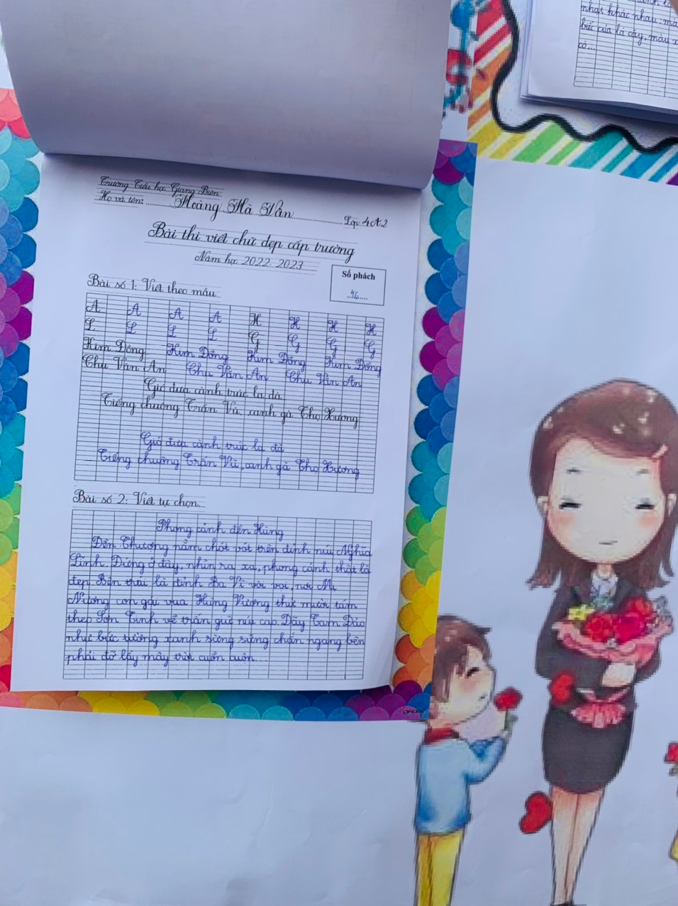 | 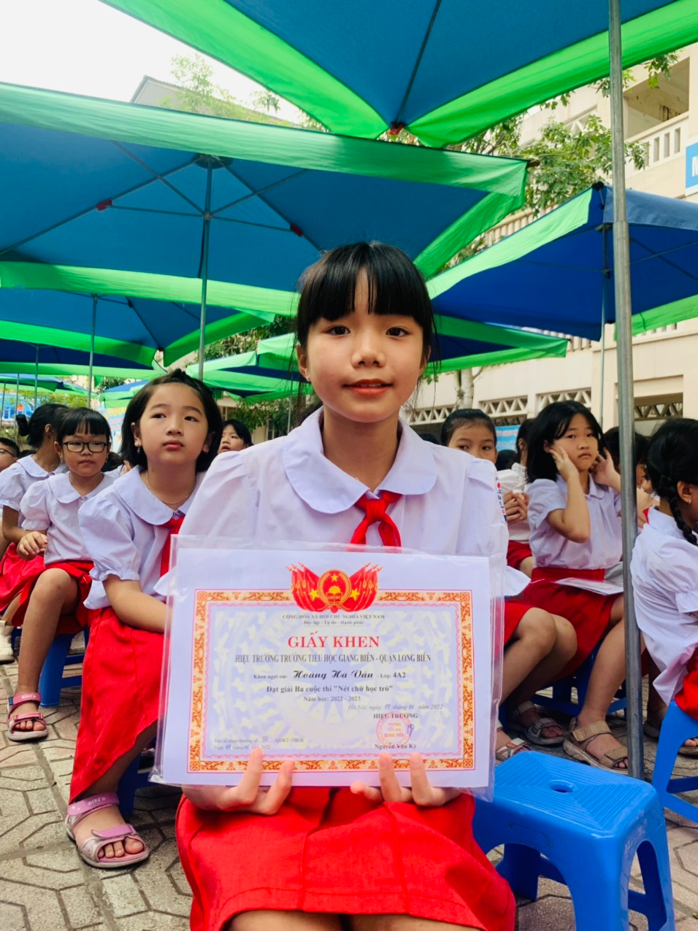

Chữ viết là một công cụ để giao tiếp và trao đổi thông tin, là phương tiện để ghi chép và tiếp nhận những tri thức văn hóa khoa học và đời sống. Vì vậy, rèn chữ viết là một việc làm có ý nghĩa vô cùng quan trọng. Rèn luyện học sinh viết đúng, viết đẹp, viết đảm bảo tốc độ, không chỉ tạo điều kiện cho các em học tốt các môn học mà thông qua đó giáo dục tính kiên trì, cẩn thận, tinh thần kỷ luật và óc thẩm mỹ. Ngoài ý nghĩa đó, chữ viết đẹp còn nhằm tôn vinh vẻ đẹp của chữ Việt và thể hiện sự giữ gìn giá trị văn hóa.
